МІНІСТЕРСТВО ОСВІТИ І НАУКИ УКРАЇНИ
КИЇВСЬКИЙ НАЦІОНАЛЬНИЙ УНІВЕРСИТЕТ ІМЕНІ ТАРАСА ШЕВЧЕНКА
ФАКУЛЬТЕТ ІНФОРМАЦІЙНИХ ТЕХНОЛОГІЙ
Кафедра програмних систем і технологій

Лабораторна робота №1
Тема: "Статистичний аналіз тексту"

Виконав: | Бойко Дмитро Володимирович | Перевірив:
Група | ІПЗ-34мс | Дата перевірки
Форма навчання | денна | Оцінка
Спеціальність | 121
2025

Завдання:
Використовуючи Java, створити застосунок з наступним функціоналом.
1. Користувач через застосунок обирає текстовий файл для статистичного
аналізу.
2. Вміст файлу зчитується, після чого виконуються обчислення й
відображається наступна інформація:
- кількість усіх слів у тексті
- кількість оригінальних слів у тексті
- кількість речень
- кількість знаків пунктуації
- середня довжина слова
- середня довжина речення
- перші 10 слів, які зустрічаються найчастіше

Виконання:
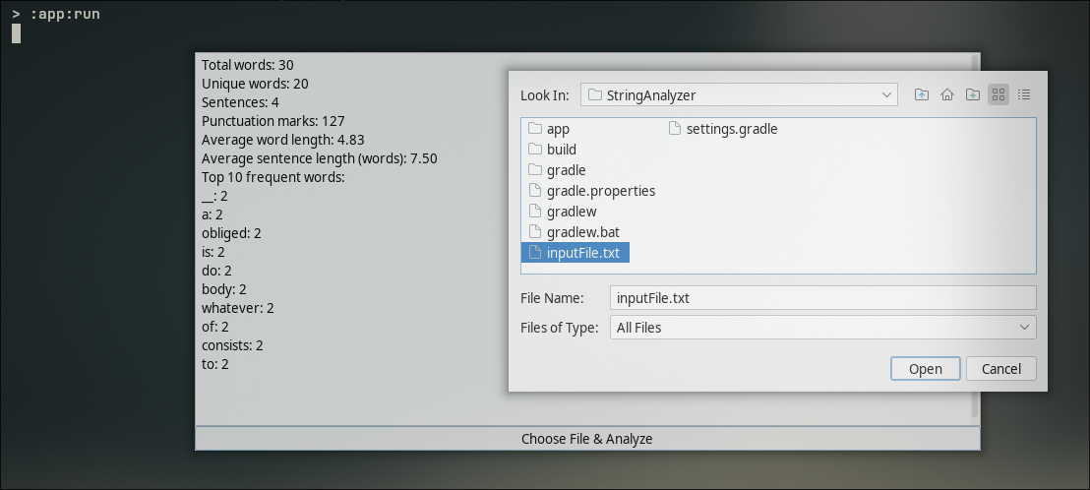
inputFile.txt
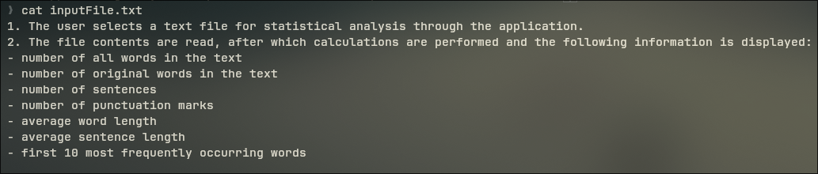

- кількість усіх слів у тексті

Присвоення змінній array який вміщає в себе string (слова). Split тексту та підрахунок довжини вихідного массиву.
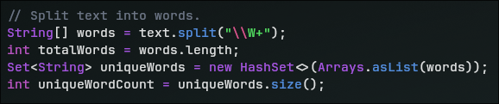

- кількість оригінальних слів у тексті

Створили HashMap уникальних слів, взяли всі слова (конвертовані у СТАТИЧНИЙ список) і ті які хешуються у той самий хеш –> не додають двічі до массиву вихідних слів ( основна причина використання цієї структури даних)

- кількість речень

Поділив вхідний текст файлу за допомогою регулярних виразів ( речення закінчується тільки на .?!) та порахував довжину вихідного массиву.
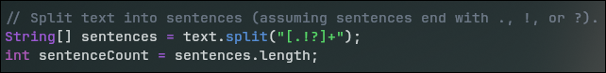

- кількість знаків пунктуації

Теж саме тільки сберегли патерн у змінну. p{Punct} це вже відомий для джави набір відповідає за пунктуаційні знаки. Пребором додаю в кількісну зміну при знаходженні знаку пунктуації
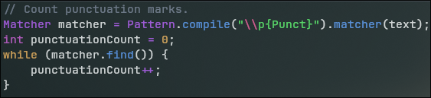

- середня довжина слова

Тяжко. Перетворення масиву слів у потік(stream). Подаючи потоком по одному слову до методу mapToInt(String::Length) порахували довжину кожного слова а потім просумували її. Після за звичайною формулою поділили усю довжину на кількість слів.

- середня довжина речення

Легка форма попереднього завдання, просто звичайна формула середньої арифметичної.

- перші 10 слів, які зустрічаються найчастіше

Створив ХешМапу для кожного слова у масиві зі словами – додали слово як ключ, так минула кількість значень +1 ( щоб збільшувати показник з кожним разом). Створив пустий “Відсортований список”, а потім сортую туди слова за Частотою знаходження. Перебором до 10 “знімаю”.
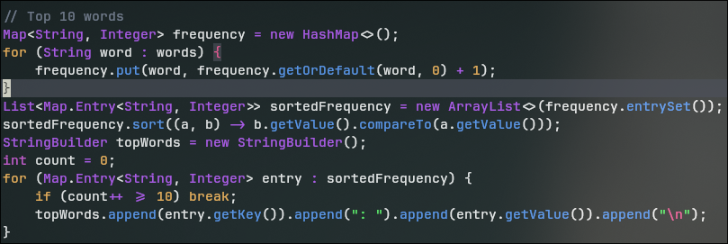

Повний Код у Apps/StringAnalyzer ( branch* Cross-Platform-Development )
Висновки:
У ході виконання роботи було успішно створено Java-застосунок, який здатний здійснювати статистичний аналіз текстових файлів. Застосунок реалізує наступний функціонал:
- Зчитування файлу: Користувач може обрати текстовий файл для аналізу, вміст якого успішно зчитується програмою.
- Статистичний аналіз: Застосунок обчислює та відображає ключові статистичні показники тексту, а саме:
  - загальну кількість слів;
  - кількість унікальних слів;
  - кількість речень;
  - кількість знаків пунктуації;
  - середню довжину слова;
  - середню довжину речення;
  - топ-10 слів за частотою зустрічальності.
- Використання ефективних структур даних: Для обчислення кількості унікальних слів та частоти зустрічальності слів було ефективно використано структуру даних HashMap, що дозволило оптимізувати процес та уникнути дублювання.
- Регулярні вирази: Для визначення кількості речень та знаків пунктуації успішно застосовано регулярні вирази, що забезпечило точність аналізу.
- Потоки (Streams): Для обчислення середньої довжини слова було використано потоки Java, що дозволило лаконічно та ефективно обробити масив слів.
- Сортування: Для виведення топ-10 слів за частотою зустрічальності було реалізовано сортування, що дозволило коректно відобразити результати.
Результати:
- Застосунок демонструє коректну та ефективну роботу, успішно обробляючи текстові файли та надаючи точні статистичні дані.
- Використання ефективних структур даних та методів обробки даних дозволило оптимізувати роботу застосунку та забезпечити швидке виконання операцій.
- Застосунок є функціональним та може бути використаний для аналізу текстових даних.
Отже, у ході виконання роботи було успішно застосовано знання Java для створення практичного застосунку. Було отримано досвід роботи з файлами, регулярними виразами, колекціями, потоками та сортуванням. Застосунок демонструє ефективність та функціональність, що підтверджує успішне виконання поставленого завдання.

